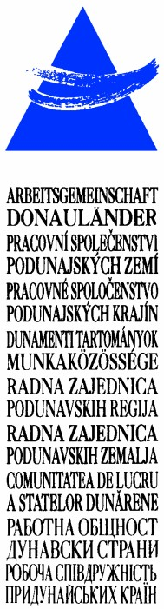LAD1-IE-ED-4/045-2017

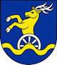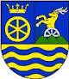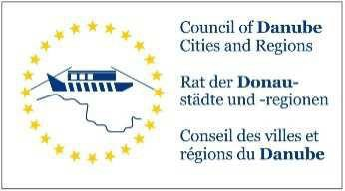

### ARBEITSGEMEINSCHAFT DONAULÄNDER

**WORKING COMMUNITY OF THE DANUBE REGIONS**

27. Sitzung der Arbeitsgruppe der Leitenden Beamten

27th Meeting of the Working Group of Senior Officials

**24. Konferenz der Regierungschefs** 24th Conference of Heads of Government **12. Oktober 2017, 10.30 bis 13.00 Uhr** 12th October 2017, 10.30 a.m. to 1.00 p.m.

Wellness Hotel Danubius Health Spa Resort Esplanade****

Conference room: „Palace Ballroom“

921 29 Piestany, Kúpeľný ostrov, Slovak Republic

**Tagesordnungspunkt 4**

**Item on the agenda 4**

**Vorstellung des neuen Vorsitzes Land Niederösterreich**

**Presentation of the new presidency Lower Austria**

Bericht: Abgeordneter zum NÖ Landtag Mag. Lukas Mandl

in Vertretung von Frau Landeshauptfrau Johanna Mikl-Leitner

Report: Member of the Lower Austria State Parliament Mag. Lukas Mandl  
as representativ of Governor Johanna Mikl-Leinter

***Beschlussempfehlung:   
Dem neuen Vorsitz Land Niederösterreich wird für den Bericht gedankt.***

***recommended decision:***

***The new presidency of Lower Austria is thanked for the report.***